2024年北师港浸大校园开放日欢迎您
整理归属 深圳市招生考试办公室
发布日期 2024-04-26
来源 深圳市招生考试办公室官网
栏目 高考
存档日期 2026-10-27
原文链接 https://szeb.sz.gov.cn/szzkw/zkgg/gkxx/content/post_11262920.html

原图分页 1/2
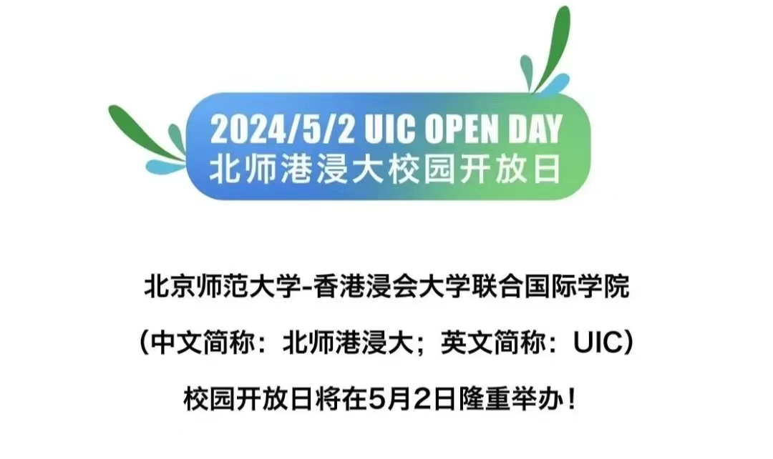
原图分页 2/2
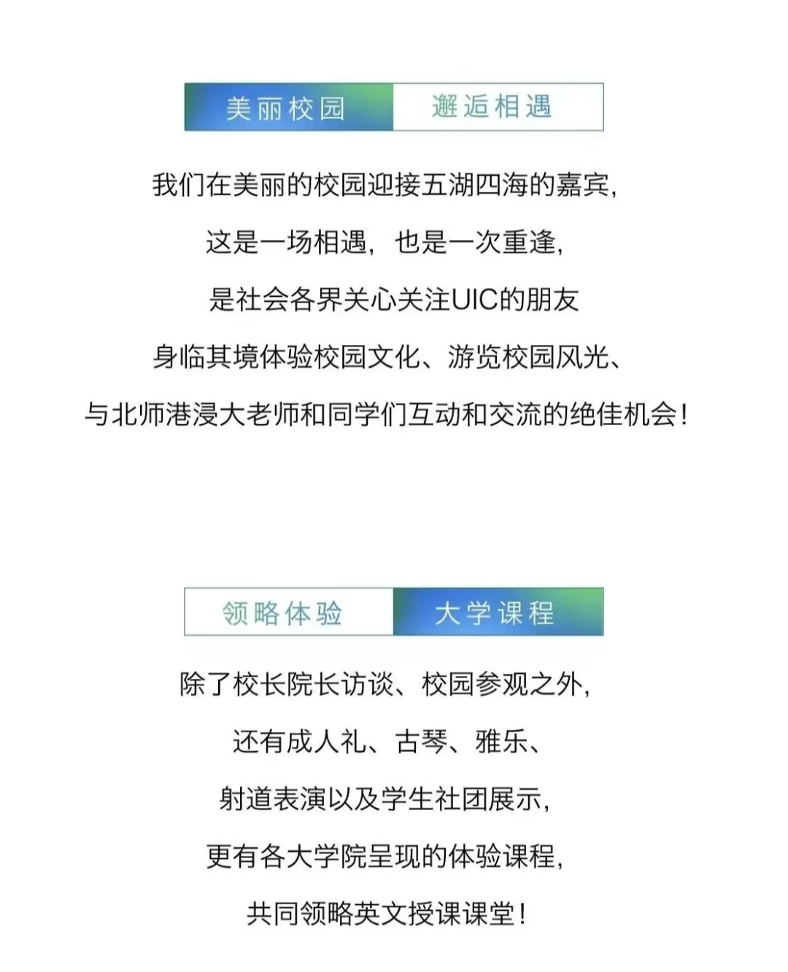
原图分页 1/2
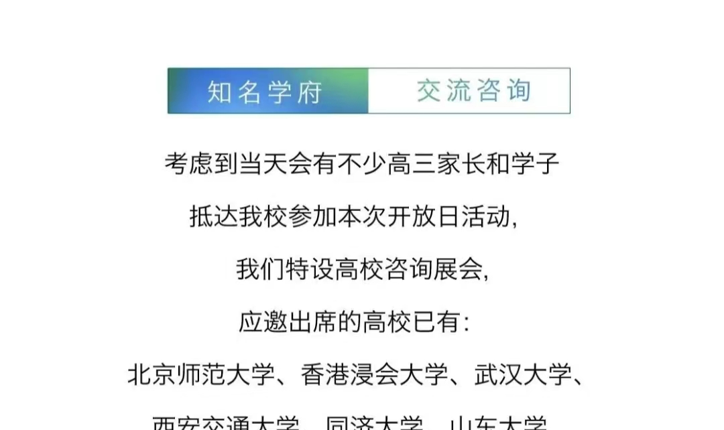
原图分页 2/2
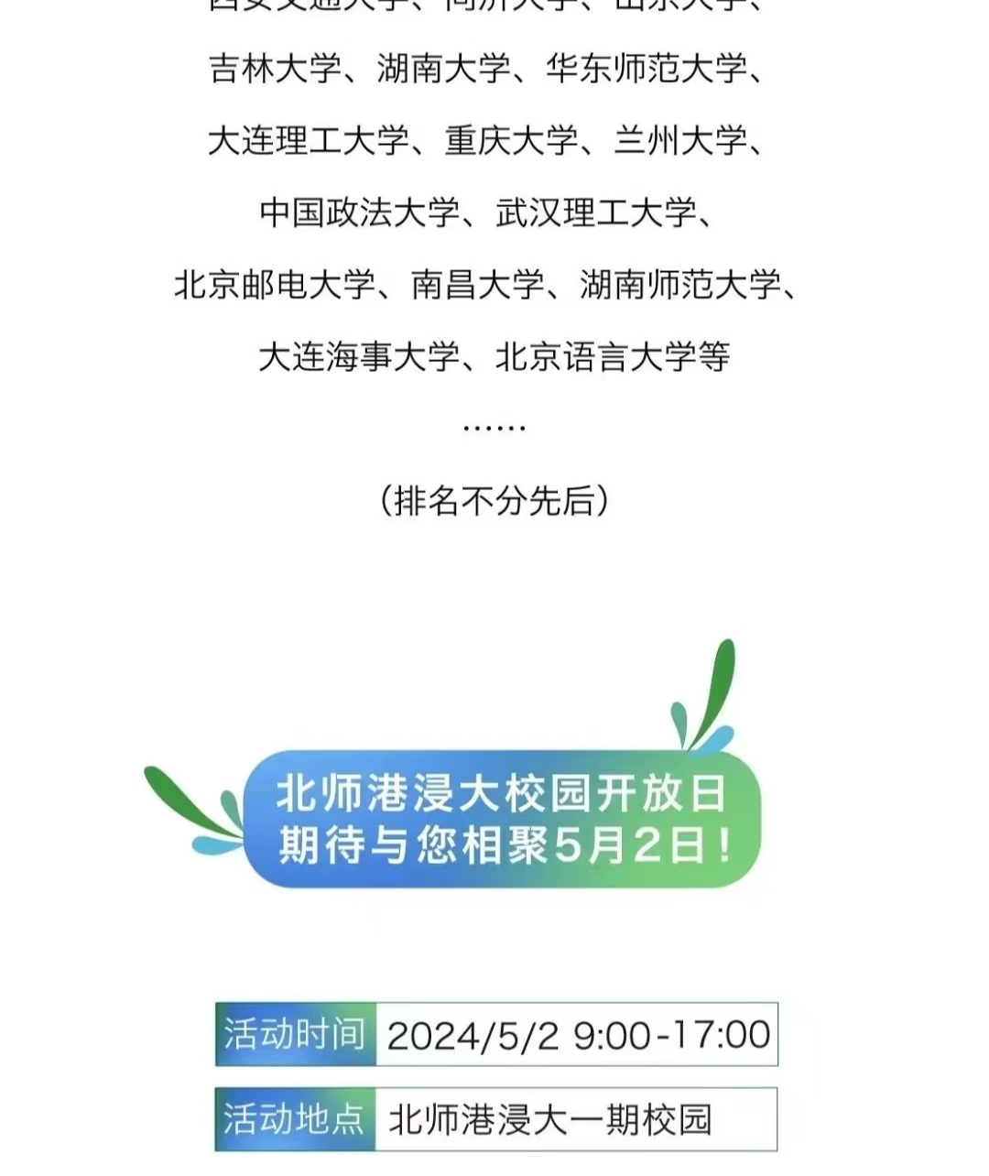
原图分页 1/3
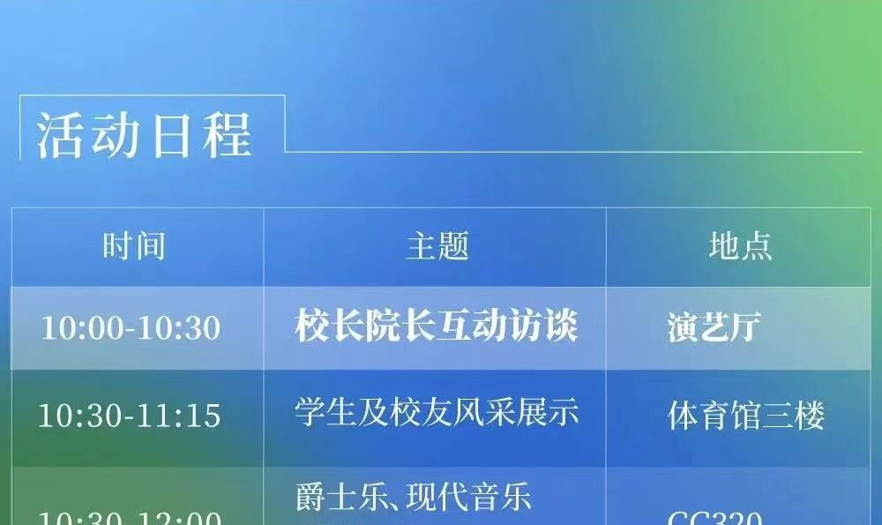
原图分页 2/3
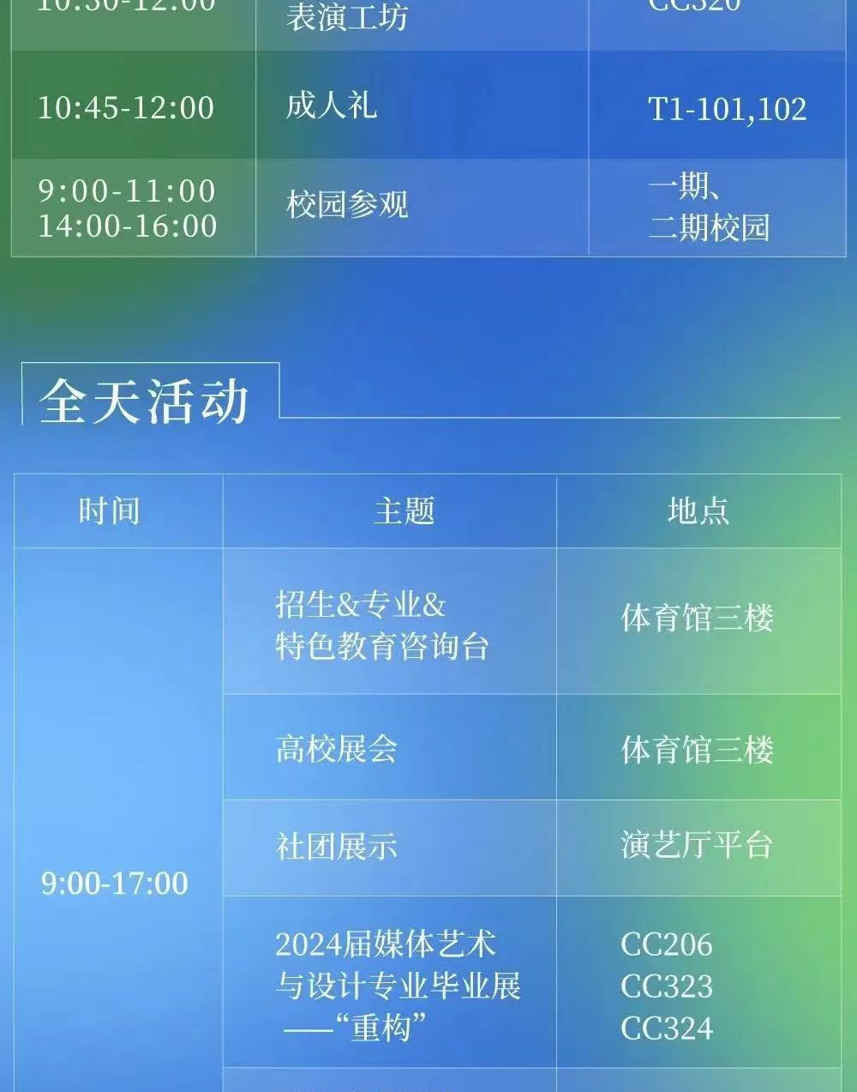
原图分页 3/3
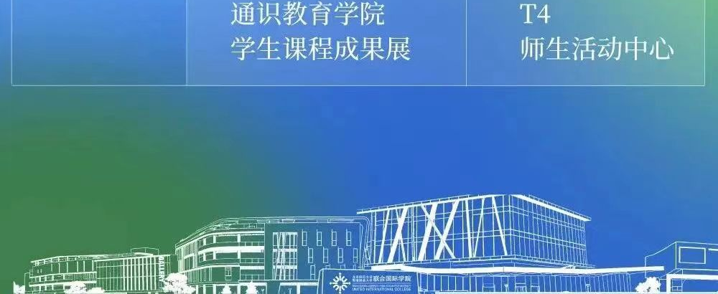
原图分页 1/2
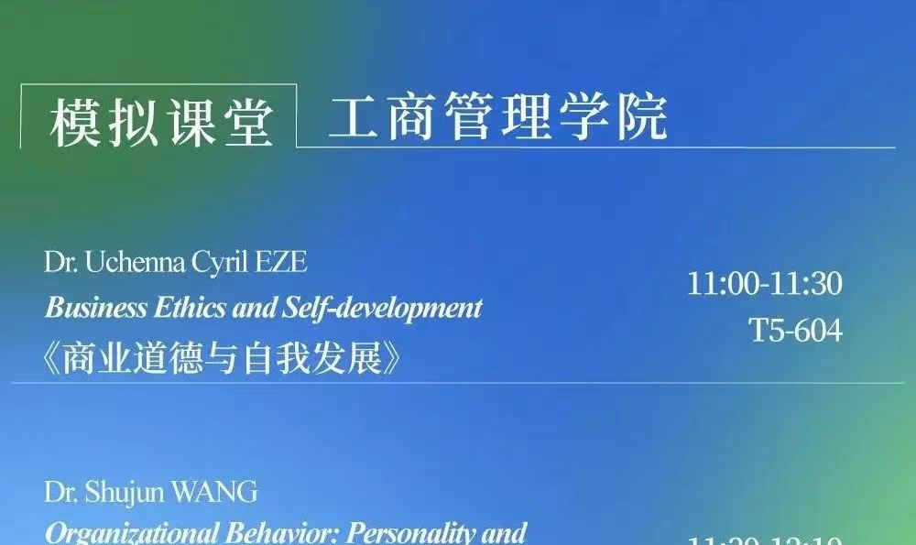
原图分页 2/2
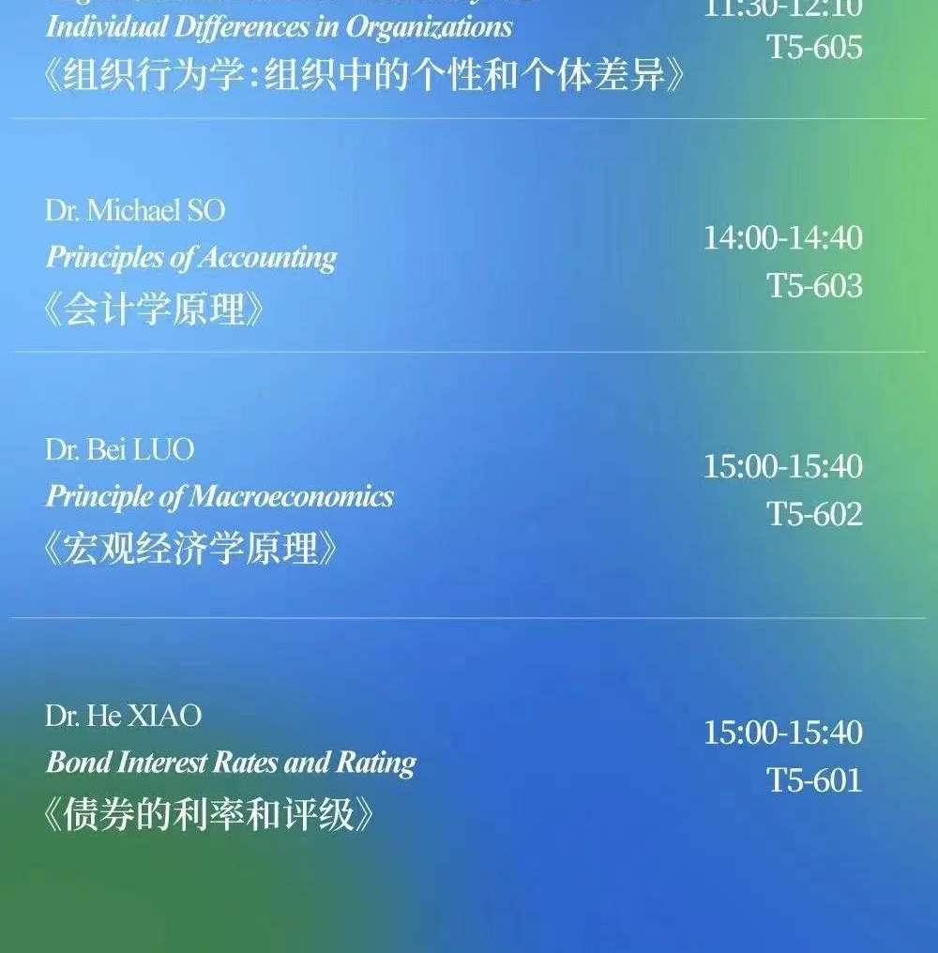
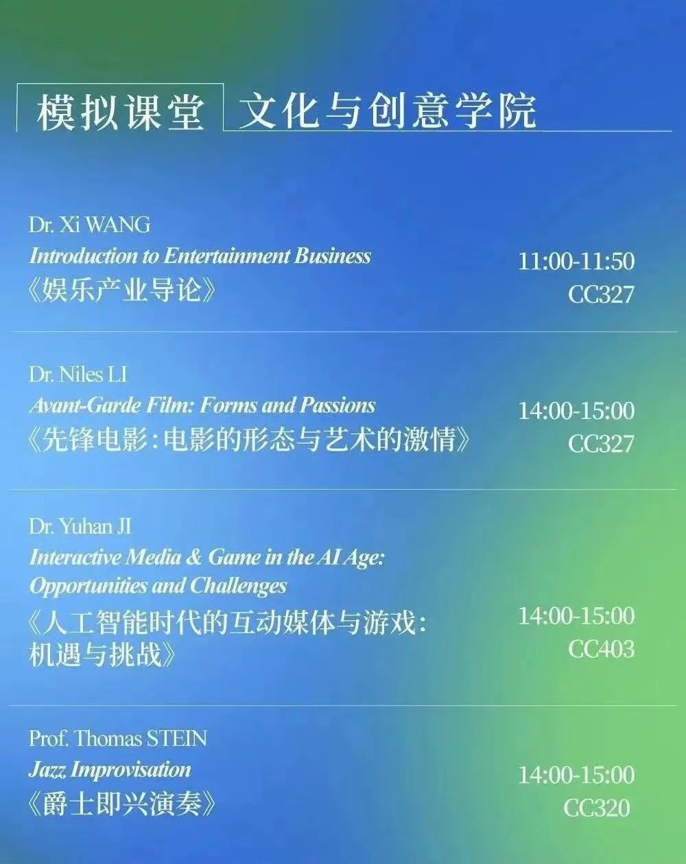
原图分页 1/5
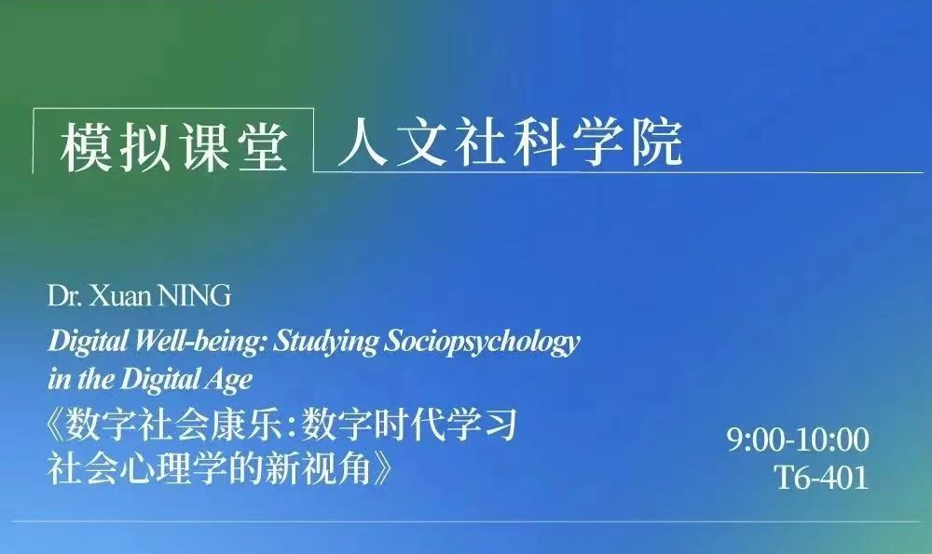
原图分页 2/5
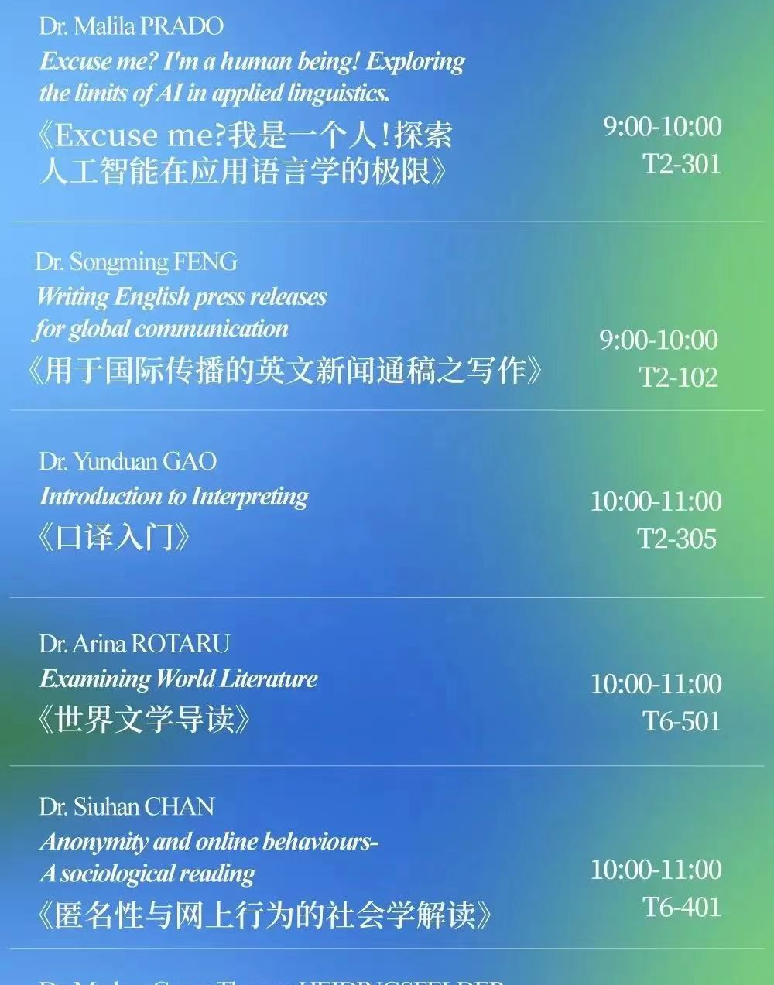
原图分页 3/5
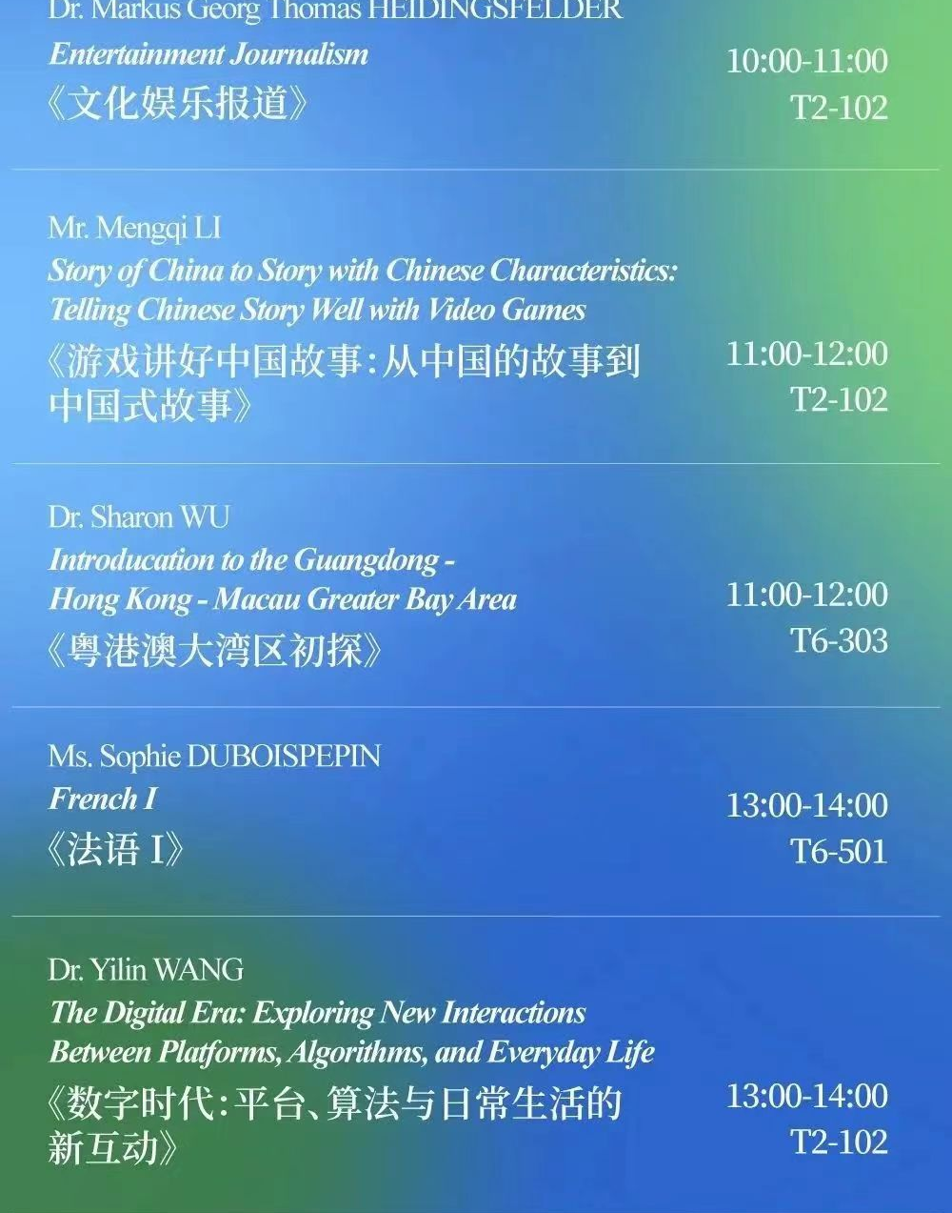
原图分页 4/5

原图分页 5/5
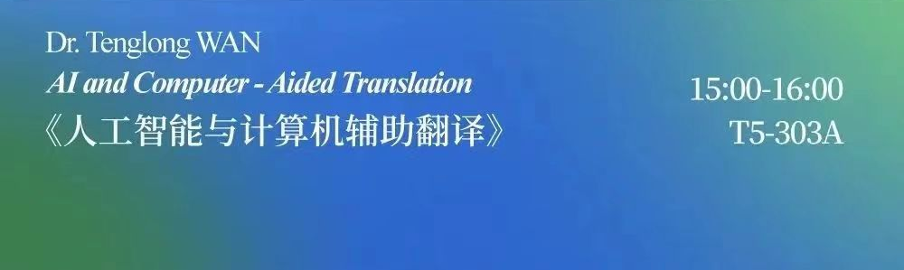
原图分页 1/3
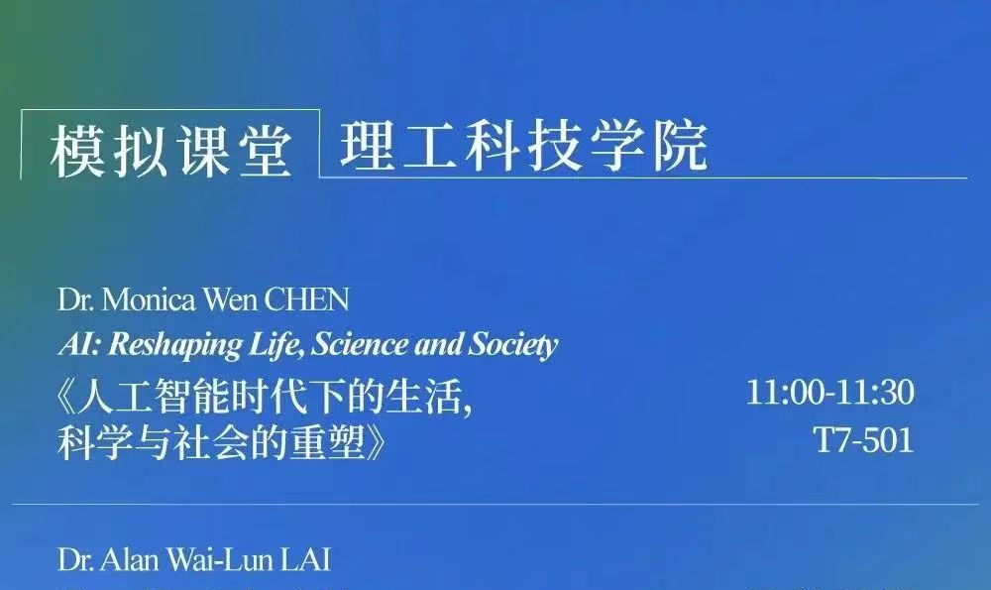
原图分页 2/3
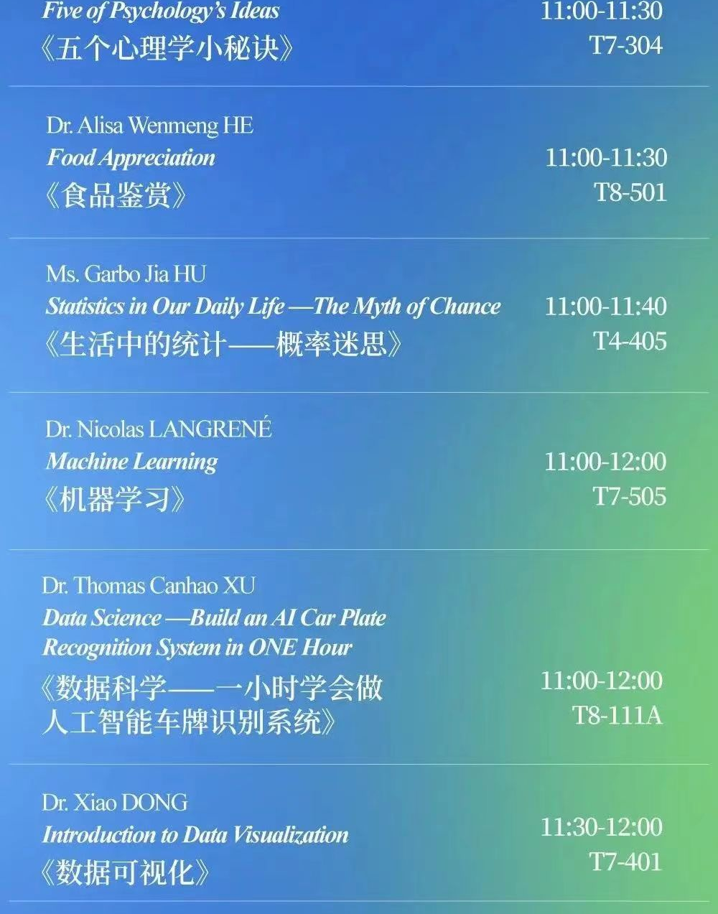
原图分页 3/3
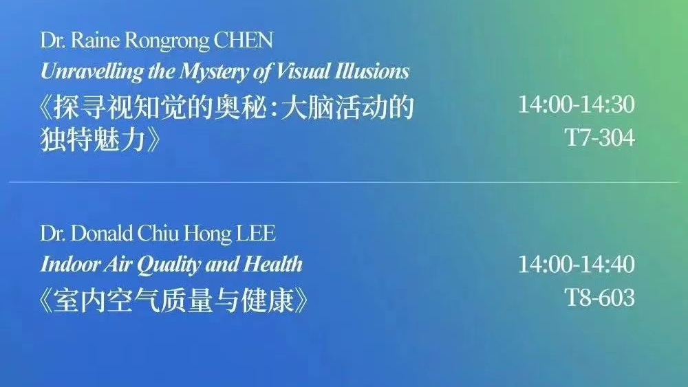
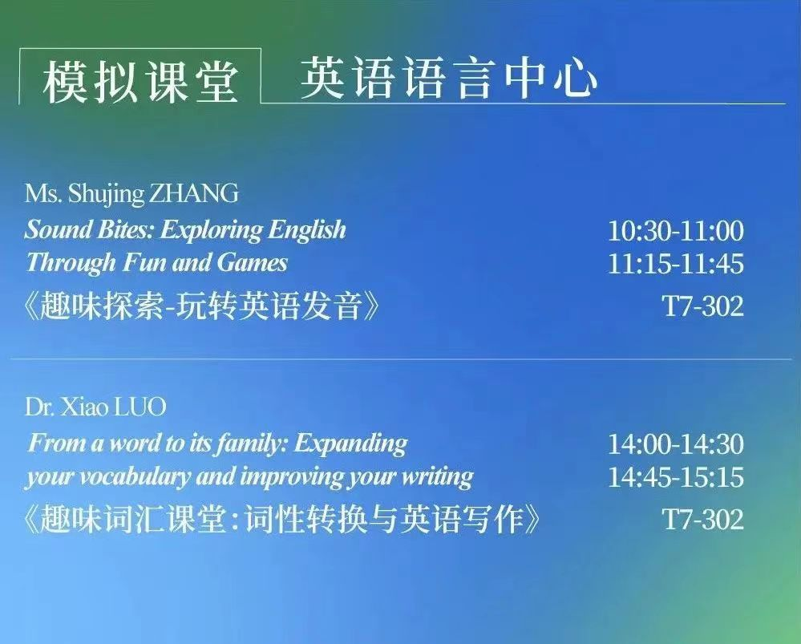
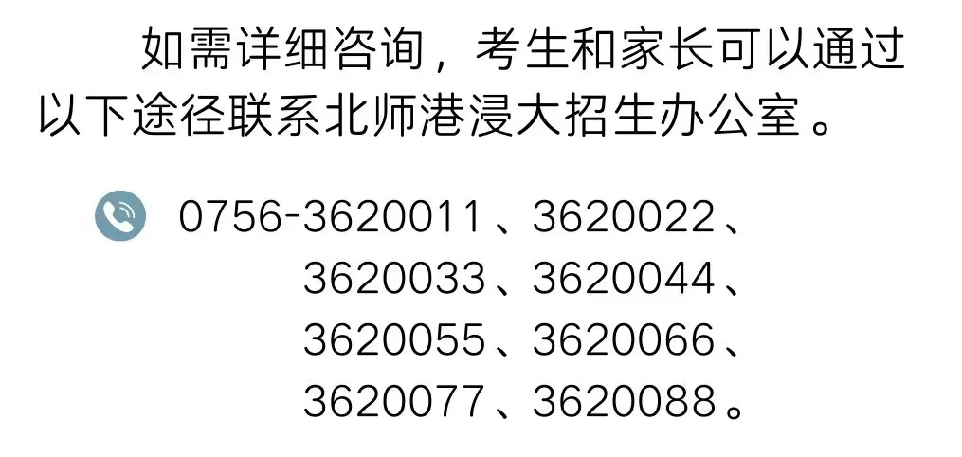
来源：北师港浸大招生办公室

